华山论剑凭功底 八仙过海展风采——记江苏省第五届中小学美术教师基本功比赛
张展
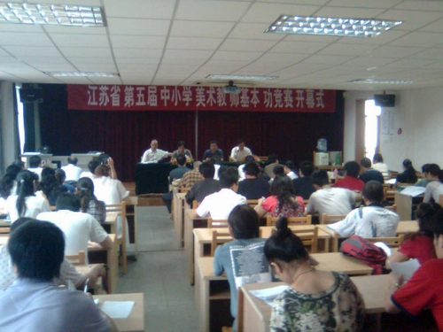
飒爽金秋，阳光和煦，江苏省第五届中小学美术教师基本功比赛于日前在常州市第五中学顺利落下帷幕。本次比赛由卷面答题、手工制作、国画全身人物写生、色彩命题创作和网页设计五个比赛项目。13个市65名选手经过为期三天紧张而激烈的比赛，在评委认真而细致的评审下，最终3名选手脱颖而出。将代表江苏省参加全国比赛。常州选手姚波代表中学组去全国参赛。
基本功比赛为教师专业成长搭建平台，以比赛促进教师专业化发展，同时加强了我省美术师资队伍建设，为深入推进美术课程改革，提高美术学科的教学质量提供了有力保障。“艺海无涯”，此次比赛必将促使更多的美术教师利用业余时间继续学习、苦练专业基本功，提升专业素养，为我省的美术教育事业贡献出全部力量。

